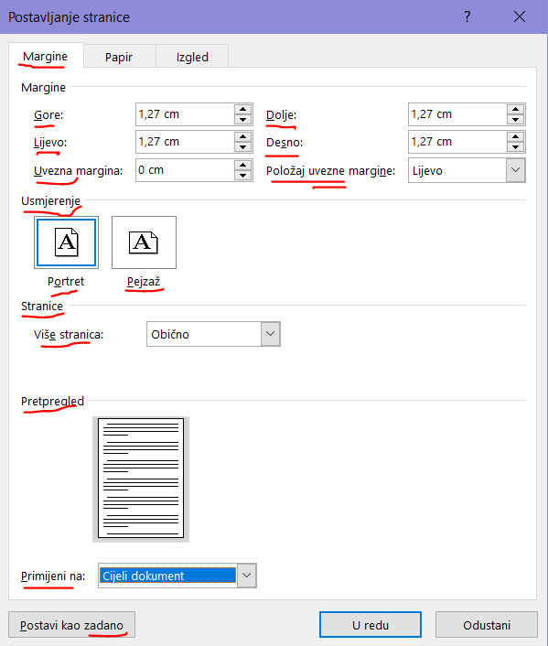
Računalstvo
5. Obrada teksta - MS Word
5.6. Kartica Raspored

-naredbe na kartici Raspored podijeljene su u ove grupe:
- Postavljanje stranice
- Odlomak
- Rasporedi
-naredbama iz grupe postavljanje stranice prilagođavamo (oblikujemo) izgled dokumenta
-uobičajeno je prvi korak zadavanje naziva datoteke, a potom oblikovanje stranica
-većina naredbi prikazana je ikonama:
- Margine
-kada smo odabrali veličinu i usmjerenje dokumenta, podešavamo veličinu margina (engl. margin) tj. praznih dijelova stranice
-margine uglavnom služe za smještaj brojeva stranica, općih podataka o dokumentu (npr. broj poglavlja) i za uvezivanje
-veličina margina ovisi (osim o sadržaju) i o mogućnostima ispisa (npr. tiskare, printera)
-aktiviranjem naredbi ponuđene su neke unaprijed zadane (npr. Uske, Normalne), ali ipak je najbolje podesiti vlastitu veličinu naredbom Prilagođene margine
-time se otvara prozor koji se sastoji od kartica za sve tri grupe naredbi Postavljanje kartica
-biramo veličinu margina sa četiri strane:
- gore
- dolje
- desno
- lijevo
-uobičajeno su te margine 1-2 cm, s time da je margina na dijelu za uvezivanje (lijeva ili desna, ovisno da li je jednostrani ili dvostrani ispis) do 1 cm veća (ako ne koristimo postavke uvezne margine)
-primjer: za jednostrani ispis su desna, gornja i donja margina 1,5 cm, a lijeva (za uvezivanje) 2,5 cm
-bolja je praksa za dio margine koji otpada na uvezivanje koristiti uveznu marginu (engl. Gutter)
-ta margina pribraja se iznosu margine na kojoj je predviđeno uvezivanje (uobičajeno lijeva)
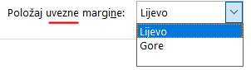
-uvezna margina može biti smještena na dvije pozicije:
- lijevo
-to je unaprijed zadana postavka i uglavnom se koristi (dokument se lista vodoravno, tj. lijevo – desno, npr. knjige)
- gore
-ovo je rijetko korištena postavka i koristi se kada se dokument lista okomito, tj. gore – dolje, npr. za notese, kalendare
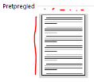
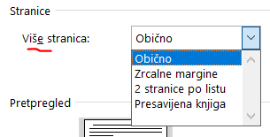
-potom biramo postavljanje stranice ovisno o ispisu i načinu spajanja listova u cjelinu (npr. knjigu)
-razlikujemo:
- obično
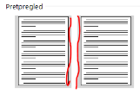
-služi za jednostrani ispis i najčešće se koristi (npr. listovi se spajaju spiralom)
- zrcalne margine
-koristi se za dvostrani ispis, lijeva i desna margina se automatski zamjenjuju na susjednim listovima (npr. knjiga kojoj se listovi lijepe)
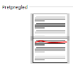
- 2 stranice po listu
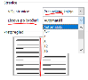
-tu se svaki list presavija i spaja na polovici za listanje u smjeru gore – dolje
-rijetko se koristi
- presavijena knjiga
-način listanja i spajanja je kao i kod zrcalnih margina (dvostrani ispis), ali ovdje se dodatno na svakoj strani lista može odabrati smanjeni prikaz 4 do 16 stranica)
-rijetko se upotrebljava
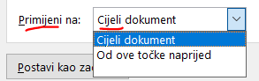
-u polju Primijeni na biramo na što se odnose prijašnje postavke pa imamo:
- Cijeli dokument
-unaprijed zadana postavka i najčešće korištena
-margine su jednake u cijelom dokumentu
- Od ove točke naprijed
-ovu postavku koristimo ako u dokumentu neke stranice trebaju imati drukčije margine od ostalih
-treba naglasiti da to ne možemo postići tako da odemo na željenu stranicu, zadamo svoje nove margine i odaberemo Od ove točke naprijed
-time smo postigli da su margine promijenjene u cijelom dokumentu
-da bi ova postavka imala smisla i funkcionirala, moramo napraviti sekcije pa u svakoj sekciji možemo zadati potrebne margine
-simbolički prikaz odabranih postavki dan je slikom u polju Pretpregled
-gumbom Postavi kao zadano definiramo da će naše zadnje postavki margina (i usmjerenja) biti početne za svaki novi dokument pa tu moramo pripaziti da li nam je to potrebno
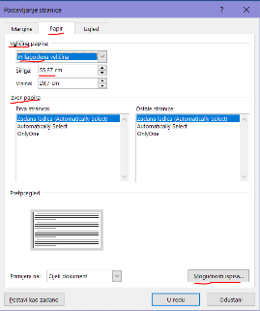
-gumbom U redu prihvaćamo promjene sa sve tri kartice (Margine, Papir, Izgled), a ne prihvaćamo s Odustani
- Usmjerenje (engl. Orientation)
-time na početku odabiremo kako je dokument okrenut, a na raspolaganju su nam:
- Okomito (engl. Portrait)
-ovo je početna postavka koja se većinom koristi (npr. za knjige), pogotovo ako je prevladavajući sadržaj tekstni
-pritom je visina dokumenta veća od njegove širine
- Vodoravno (engl. Landscape)
-nasuprot okomitom usmjerenju, ovdje je širina prevladavajuća dimenzija
-takvo usmjerenje rjeđe se koristi i to za posebne sadržaje (npr. za široke tablice, puno slika, ispis jako velikih natpisa, tehničke crteže)
-u oba slučaja odaberemo željenu orijentaciju ikonama ili iz prozora Postavljanje stranice
-vrijedi napisano za margine da ako u dokumentu neke stranice trebaju imati drukčiju orijentaciju od ostalih, to ne možemo postići tako da odemo na željenu stranicu i zadamo usmjerenje (makar i odaberemo Od ove točke naprijed)
-time bismo postigli da je usmjerenje promijenjeno u cijelom dokumentu
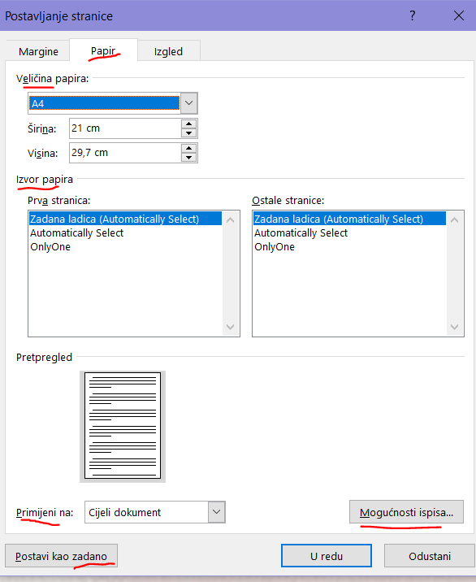
-da bi postigli različita usmjerenja dijela dokumenata, moramo napraviti sekcije pa u svakoj sekciji možemo zadati potrebno usmjerenje
- Veličina
-ovu postavku logično je odabrati odmah nakon zadavanja naziva datoteke
-odabrati možemo neku od ponuđenih gotovih veličina (npr. A4, A3, B5, Letter) ili odabrati vlastitu zadavanjem pomoću naredbe Više veličina papira
-automatska postavka je veličina papira A4 i najčešća jer je to standardna veličina za većinu printera i tiskara
-treba obratiti pažnju na to da je na američkoj verziji Worda (naredbe na engleskom) standardna veličina papira Letter koja se ipak donekle razlikuje od A4 (nešto niža i šira)
-vrlo rijetko zadajemo vlastite dimenzije dokumenta, a maksimalne su 55,87 cm u oba smjera
-jedna od takvih primjena je kada želimo napraviti veći plakat za ispis pa onda odaberemo jednu od tih maksimalnih dimenzija, a drugu ovisno o traženom omjeru visine i širine slike
-nakon toga u dokument postavimo proizvoljni sadržaj (npr. puno slika) i cijeli dokument spremimo u PDF formatu tako da ga možemo ispisati s pisača velikog formata (npr. A1)
-kada ručno utipkamo bilo koju dimenziju veličine dokumenta, automatski u polju za izbor veličine dokumenta piše Prilagođena veličina pa taj natpis ne moramo ručno odabirati
-na kartici Papir možemo osim veličine dokumenta odabrati i izvor papira za zadani pisač, a možemo i podesiti Mogućnosti ispisa koje imamo dostupne i pod Datoteka->Mogućnosti (npr. da li se ispisuje pozadina stranice)
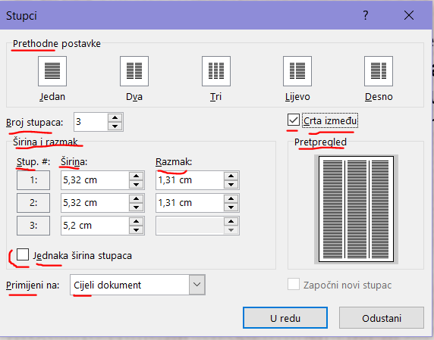
- Stupci
-da bi se olakšalo čitanje i usvajanje težeg sadržaja (ili lakše praćenje), često se tekst ne piše u dugim redovima (npr. kao ovdje) nego se raspodijeli u nekoliko odvojenih stupaca
-takav način pisanja možemo primijetiti npr. u novinama, udžbenicima, uputama za uređaje
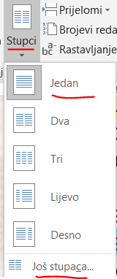
-dobivanje stupaca postižemo nekom od gotovih postavki naredbe Stupci (npr. Jedan, Tri, Lijevo) ili kompletnim postavkama naredbom Još stupaca
-odabirom Još stupaca možemo zadati:
- neku od gotovih postavki:
Jedan, Dva, Tri
-dobivamo željeni broj stupaca
Lijevo
-dokument se formira u dva stupca, od kojih je lijevi uži
Desno
-dokument se formira u dva stupca, od kojih je desni uži
- definirati vlastiti broj stupaca (npr. 4), ali tako da to ima smisla (npr. ne 10 jako uskih stupaca)
- odabrati da li se za lakše snalaženje koriste crte između stupaca (polje Crta između)
- širinu i razmak stupaca:
za sve stupce jednako (kvačica u polju Jednaka širina stupaca) pri čemu biramo širinu i razmak stupaca
-promjena širine utječe na razmak i obrnuto
različito
-piše nam broj stupca i njegove početne dimenzije pa ih možemo mijenjati
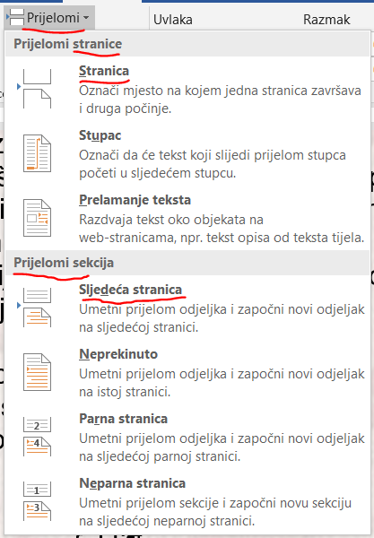
-pritom nakon početnog stupca moramo paziti da nam ostali stupci i razmaci nisu premali i da sve izgleda smisleno i lijepo
-vrijedi ista priča o sekcijama kao i za margine i veličinu stranica
- Prijelomi (engl. Breaks)
-umetanjem prijeloma sekcije cijeli dokument razdvajamo na sekcije (odjeljke, ne odlomke!)
-na početku je svaki dokument bez ikakvih prijeloma sekcije pa se u stvari sastoji od jedne sekcije (odjeljka)
-time su na početku pojmi odjeljka i dokumenta identični
-kada želimo da se dio dokumenta (npr. veličina papira) razlikuje od ostatka, onda umećemo neki od više mogućih prijeloma sekcije
-time dobivamo više sekcija
-prva sekcija počinje na početku dokumenta od prvog prijeloma sekcije, a zadnja od zadnjeg prijeloma sekcije do kraja dokumenta
-unutrašnje sekcije određene su susjednim prijelomima sekcija
-time s n prijeloma sekcija dobivamo n+1 sekcija (npr. s 3 prijeloma dobivamo 4 sekcije)
-sekcije nam omogućuju da u dokumentu imamo različite:
- veličine stranica
- usmjerenja stranica
- margine stranica
- načine pisanja u stupce
- načine brojanja redaka
- poravnanja sadržaja po vertikali
- zaglavlja, podnožja, oblike i brojeve stranica
-sekcije ne utječu na promjene:
- pozadine stranice (vodeni žig, boja i obrub stranice)
- temu (zadani izgled tekstnih elemenata (npr. veličina i vrsta fonta, raspored boja, poravnanje i razmak odlomaka))
-tipičan primjer upotrebe sekcija: kod izrade završnog rada gdje nekoliko prvih stranica ne smije imati brojeve stranica, a pojedine stranice trebaju biti drukčije usmjerene
-to možemo lako postići s više sekcija, a ako to ne želimo (ili smo zaboravili), možemo dokument razdvojiti na više datoteka od kojih onda svaka ima ista obilježja (npr. veličinu papira, usmjerenje, margine)
-prijelomi sekcija mogu biti:
- Sljedeća stranica
-ovaj prijelom je najčešće korišten jer se ostatak teksta (novi odlomci) nakon umetnute oznake prijeloma prebacuju na početak nove sekcije
-napomena: ako smo napravili sekcije pa pritom u nekoj sekciji dodajemo sadržaj tako da bi on prešao granice te sekcije, automatski se na kraj te sekcije dodaje potreban broj praznih stranica
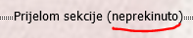
-time se zadržavaju međusobni odnosi sekcija
-ova napomena vrijedi za sve prijelome sekcija
- Neprekinuto
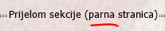
-kao i prijašnji prijelom, ali se novi tekst (odlomci) još dodaje na trenutnu stranicu dok se ona ne popuni
-ovaj prijelom se rijetko koristi
- Parna stranica
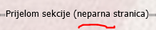
-sličan je kao prijelom Neprekinuto, ali se novi tekst (odlomci) dodaju tek na idućoj parnoj stranici (npr. pogodno kod dvostranog ispisa i uvezivanja stranica)
-ovaj prijelom se rijetko koristi
- Neparna stranica
-sličan je kao prijelom Neprekinuto, ali se novi tekst (odlomci) dodaju tek na idućoj neparnoj stranici (npr. pogodno kod dvostranog ispisa i uvezivanja stranica)
-ovaj prijelom se rijetko koristi
-naredbom Prijelomi možemo ubaciti i prijelome stranica naredbama:
- Stranica
-ista naredba kao Prijelom stranice na kartici Umetanje
-njome završavamo stranicu i unos novoga teksta kreće s početkom iduće stranice
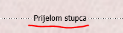
- Stupac
-njome završavamo trenutni stupac i unos novoga teksta kreće s početkom idućeg stupca
- Prelamanje teksta
-time se na web stranici razdvaja tekst opisa (npr. slike) od ostatka teksta
-rijetko se upotrebljava
-oznake prijeloma stranica i sekcija označavamo na isti način kako smo radili i kod običnih prijeloma stranica
-prema tome, uključimo prikaz skrivenih znakova, a potom označimo cijeli redak s oznakom prijeloma kao odlomak (ili povlačenjem miša s držanjem lijeve tipke slijeva nadesno ili obrnuto)
-na kraju odabrane oznake prijeloma brišemo tipkama Delete ili Backspace
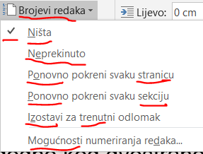
- Brojevi redaka (engl. Line Numbers)
-ponekad nam je potrebno pred svakim redom napisati njegov broj (npr. kada se čitatelja mora upućivati na određene retke u skripti ili pravnom ugovoru)
-Word može automatski prebrojati retke u dokumentu i prikazati odgovarajući broj uz svaki redak teksta
-pritom numerira svaki redak u dokumentu (osim onih u tablicama, fusnotama, tekstnim okvirima te zaglavljima i podnožjima)
-možemo i odabrati koji će se brojevi redaka prikazivati, a koji ne
-primjerice, možemo prikazati brojeve redaka u cijelom ili u dijelu dokumenta, ali i u intervalima, kao što je svaki deseti redak (npr. 10, 20, 30 i tako dalje)
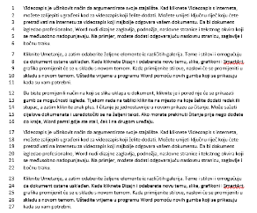
-to postižemo naredbama iz grupe Brojevi redaka:
- Ništa
-ovo je automatska početna postavka pa ne brojimo retke
- Neprekinuto
-time pokrećemo brojanje redaka za cijelu sekciju
-ako nakon numeriranja neke sekcije prijeđemo na iduću i za nju uključimo neprekinuto numeriranje, onda su zadane postavke da se brojevi redaka nastavljaju na one iz prijašnje sekcije (npr. ako je sekcija završila brojem 356, iduća počinje brojem 357)
- Ponovno pokreni svaku stranicu
-kada nam je potrebno samo da na svakoj stranici prebrojimo retke ispočetka (od 1), odaberemo ovu naredbu
-ona je aktivna samo za trenutnu sekciju pa kada želimo to napraviti u više sekcija, moramo se svaki put premjestiti kursorom u svaku od njih
- Ponovno pokreni svaku sekciju
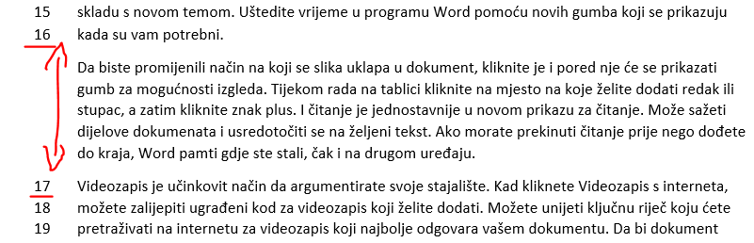
-odabiremo ju slično prijašnjoj naredbi ako nam je potrebno samo da na svakoj sekciji prebrojimo retke ispočetka (od 1)
- Izostavi za trenutni odlomak
-ne želimo li brojati retke nekih odlomaka, označimo ih (možemo i neke preskakati označavanjem uz držanje tipke Ctrl) i aktiviramo ovu naredbu
-u tom slučaju brojevi redaka se nastavljaju na onaj prije označenog dijela (npr. zadnji redak prije označenog je imao broj 16, a prvi redak nakon preskakanja označenih odlomaka dobiva broj 17)
- Mogućnosti numeriranja redaka
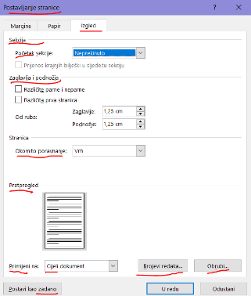
-želimo li naprednije upravljati označavanjem redaka, pokrenemo ovu naredbu i time otvaramo dobro poznati prozor Postavljanje stranice na kartici Izgled
-dio kartice Izgled se odnosni i na druge sadržaje (sekcije, brojeve stranica, poravnanja) pa ćemo obraditi sve po redu
-naredba Sekcija->Početak sekcije nudi nam isto što smo imali i kod naredbe Prijelomi sekcija (npr. Neprekinuto)
-naredbe za Zaglavlja i podnožja isto su ovdje dodana radi potpunosti postavki stranica, a obradili smo ih pod umetanjima objekata
-naredba koju drugdje ne možemo pronaći je ona za okomito poravnanje sadržaja na stranicama (Stranica->Okomito poravnanje)
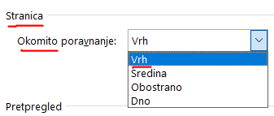
-ona je automatski podešena da sadržaj na stranici počinje od njezina vrha i postupno se pomiče prema kraju (opcija Vrh)
-ovakva postavka se skoro uvijek i upotrebljava
-u rijetkim situacijama (npr. veliki natpis po cijeloj stranici) možemo odabrati i drukčija poravnanja (Sredina, Obostrano ili Dno)
-izgled postavki simbolički je prikazan na Pretpregledu
-kao i kod postavki stranica ili margina, promjene se mogu odnositi na cijeli dokument (Cijeli dokument) ili na dio iza pozicije kursora (Od ove točke naprijed)
-dio koji se odnosi na brojeve redaka aktiviramo gumbom Brojevi redaka
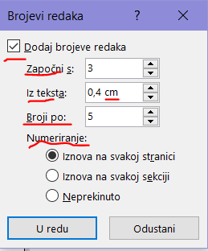
-nakon toga dodatne mogućnosti postižemo potvrđivanjem polja Dodaj brojeve redaka kvačicom
-možemo podešavati:
- Započni s
-određujemo s kojim početnim brojem označavamo prvi redak dokumenta (ili sekcije) pa tako npr. prvi redak sekcije može imati broj 7
- Iz teksta
-time zadajemo udaljenost brojeva od teksta u cm ili ostavimo na početnoj opciji (Automatsko)
- Broji po
-kada želimo preskočiti brojanje nekoliko redaka (npr. radi preglednosti), uključimo ovu opciju i zadamo željeni broj od kojeg prikazujemo brojeve redaka
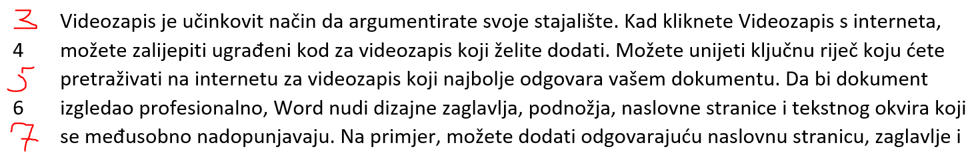
-primjer: ako je početni broj 3, a brojimo po 2 svaka reda, tada je prvi vidljiv broj 4 i to na drugom retku pa se onda svaki drugi numerira od 6 nadalje)

-napomene:
- tablica se broji kao jedan redak
- slika se broji kao jedan redak
- tekstni okvir broji se kao jedan redak ako je postavljen u istoj razini s tekstom na stranici
-ako se tekst na stranici prelama oko tekstnog okvira, prebrojavaju se reci teksta na stranici
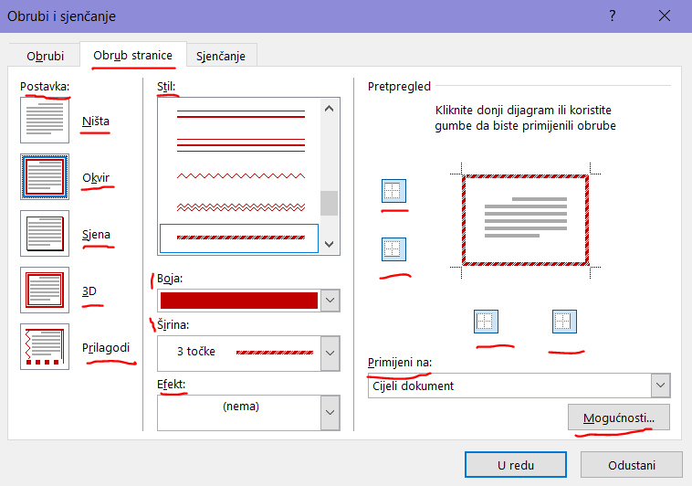
-reci teksta u tekstnom okviru ne broje se
- Obrubi
-kada nam je potrebno uokviriti cijelu stranicu, odaberemo ovu naredbu
-nju smo već obradili kod učenja sjenčanja i obruba pa ukratko ponavljamo
-možemo odabrati gotove postavke naredbom Postavke (Ništa, Okvir, Sjena, 3D ili Prilagodi)
-kada sami zadajemo neke elemente postavki obruba stranice, automatski se označi postavka Prilagodi
-sami obrubu možemo birati:
- Stil
-tu biramo vrstu crte (npr. dvostruka tanka)
- Boju
-ovdje zadajemo boju pojedine crte (npr. ljubičastu)
- Širinu
-time određujemo debljinu crte
-debljina je najviše do 3 točke, a nekim vrstama crta (npr. valovitim) ne možemo mijenjati debljinu
- Efekte
-kada želimo poseban izgled obruba, možemo izabrati jedan od ponuđenih (npr. crvena srca)
-za razliku od zadavanja običnih obruba, ovdje ne možemo odabrati da su sve crte drukčije pa su sve identičnog izgleda
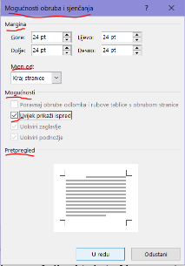
-na Pretpregledu vidimo izgled obruba, a koji obrub trenutno uređujemo, možemo promijeniti klikom na simbole obruba (ili na same obrube) pri čemu prvi klik briše prijašnje postavke, a idući primijeni trenutne
-kao i kod stranica i margina, možemo birati da li su obrubi u cijelom dokumentu (Cijeli dokument) ili od iduće sekcije (Od ove točke naprijed)
-obrube možemo dodatno podesiti naredbom Mogućnosti
-u njoj možemo odabrati udaljenost obruba od margina (Gore, Dolje, Lijevo, Desno) i od čega se udaljenosti mjere (od Kraja stranice ili od Teksta) i neke dodatne mogućnosti (npr. Uokviri podnožje)
- Rastavljanje riječi
-da bi dobili podjednake razmake riječi (posebno kod obostranog poravnanja), na krajevima redaka potrebno je rastaviti riječi (to u rukom pisanim sadržajima radimo spojnicom -, npr. u zadaćnicama)
-ovdje isto možemo sadržaj na kraju retka rastavljati spojnicom (znak -), pri čemu se sadržaj iza nje prebacuje u idući redak
-kada smo stavili spojnicu na mjesto u riječi za koje nema dovoljno prostora do kraja retka, Word nam neće prebaciti tekst u novi red i ubačenu spojnicu treba obrisati
-ručno rastavljanje treba izbjegavati jer pri svakoj promjeni tako rastavljanog teksta događa se pomicanje sadržaja i spojnice nemaju funkciju jer više nisu na kraju retka
-tada to kvari izgled teksta i spojnice moramo pronaći i obrisati
-zbog toga se za rastavljanje riječi umjesto početne postavke (Ništa) odabere postavka Automatski za svaki dokument u koje radimo
-kartice Odlomak (Uvlaka, Razmak) i Rasporedi (Položaj, Prelamanje, Premjesti ispred/iza, Okno za odabir, Poravnaj, Grupiraj, Rotiraj) smo već obradili u prijašnjim cjelinama

5.7. Izrada i oblikovanje tablica

-tablica (engl. table) nam služi za lakše i preglednije oblikovanje sadržaja dokumenta
-tablicu čine:
- ćelije (engl. cells)
- reci (engl. rows)
- stupci (engl. columns)
-operacije s tablicama su:
- označavanje:
  - ćelija (klik na gornji lijevi kut ćelije, pri čemu je vidljiva crna strelica)
  - redaka (klik ispred retka, može i u kombinaciji s tipkama Ctrl i Shift)
  - stupaca (klik iznad stupca, može i u kombinaciji s tipkama Ctrl i Shift)
  - cijele tablice (klik na oznaku tablice kojom ujedno pomičemo tablicu)
- umetanje:
  - tablice:
- fiksne širine stupaca
- prilagođene prozoru
- prilagođene sadržaju
  - ćelija
  - redaka (ispod/iznad trenutnog)
  - stupaca (desno/lijevo od trenutnog)
- brisanje (sadržaja ćelije i/ili ćelija):
  - ćelija (brisanje ćelija izbjegavamo, a umjesto toga na njima stavimo nevidljive obrube)
  - redaka
  - stupaca
  - cijele tablice
- premještanje sadržaja
- kopiranje sadržaja
- spajanje ćelija
- dijeljenje (razdvajanje) spojenih ćelija
- poravnanje:
  - tablica (okvira):
    - lijevo
    - desno
    - sredina
  - sadržaja tablice:
    - po horizontali:
      - lijevo
      - desno
      - sredina
      - obostrano
    - po vertikali:
      - gore
      - sredina
      - dolje
- jednolika raspodjela:
  - redaka
  - stupaca
- biranje smjera teksta:
  - vodoravno
  - okomito:
    - prema gore
    - prema dolje
- definiranje margina ćelija
- sortiranje sadržaja
- pretvaranja:
  - teksta u tablicu
  - tablice u tekst
- izbor izgleda obruba
- sjenčanje ćelija
5.8. Cirkularna pisma
-služe za slanje pisma istog sadržaja na adrese više osoba
-stvaramo ih upotrebom:
- predloška (tekst pisma)
- baze (podaci o primatelju)
-češća polja iz baze kojima se pismo prilagođava primatelju:
- ime
- prezime
- adresa
- telefon
- e-mail
- oslovljavanje (gospodin/gospođa i sl.)
-vrste objekata za cirkularna pisma:
- pisma:
  - tekst
  - omotnica
  - natpis (naljepnica)
- poruke elektroničke pošte
-koraci u upotrebi Čarobnjaka za cirkularna pisma:
- izbor vrste dokumenta:
  - pismo
  - poruka elektroničke pošte
  - omotnica
  - naljepnica
- odabir polaznog dokumenta:
  - trenutni
  - postojeći
- odabir primatelja:
  - postojeći popis
  - iz Outlookovih kontakata
  - unos novog popisa
- umetanje željenih polja na izabranoj lokaciji u pismu
- kreiranje naljepnica
- pretpregled naljepnica
- završavanje spajanja

